|  |  |
| --- | --- |
|  | D:\Dokumen Mocher\desktop\logo UMB.jpg |
|  | **MODUL PERKULIAHAN** |
|  |  |
|  | **FUNGSI**   * Pengertian fungsi * Jenis-jenis fungsi * Fungsi linear dan grafiknya |
|  |  |
|  |  |

|  |  |  |  |  |  |  |  |  |  |
| --- | --- | --- | --- | --- | --- | --- | --- | --- | --- |
|  |  | |  |  |  | |  | |  |
|  | **Fakultas** | | **Program Studi** | **Tatap Muka** | **Kode MK** | | **Disusun Oleh** | |  |
|  | Ilmu Komputer | | Sistem Informasi | **07** | **87005** | | Drs. Sapto Prayogo. M.Kom | |  |
| **Abstract** | | | | **Kompetensi** | |
|  | | | |  | |
| Konsep fungsi terdapat hampir dalam setiap cabang matematika dan merupakan bagian yang sangat penting untuk dipahami.Kata fungsi dalam matematika digunakan untuk menyatakan suatu hubungan atau relasi yang khas antara dua himpunan. Suatu relasi(biner) F dari himpunan A ke himpunan B adalah suatu perkawanan elemen-elemen di A dengan elemen-elemen di B. | | | | Mahasiswa mampu memahami Memahami fungsi dan berbagai jenis fungsi dan dapat membuat grafik fungsi linear. Menentukan komposisi dua fungsi dan invers suatu fungsi. | |

**FUNGSI**

* **Pengertian Fungsi**

Konsep fungsi terdapat hampir dalam setiap cabang matematika dan merupakan bagian yang sangat penting untuk dipahami.Kata fungsi dalam matematika digunakan untuk menyatakan suatu hubungan atau relasi yang khas antara dua himpunan. Suatu relasi(biner) F dari himpunan A ke himpunan B adalah suatu perkawanan elemen-elemen di A dengan elemen-elemen di B. Relasi fungsional atau sering disingkat fungsi didefinisikan sebagai berikut :

Definisi :

Suatu fungsi f dari himpunan A ke himpunan B adalah suatu relasi yang memasangkan setiap elemen dari A dengan satu elemen pada B.

Ditulis f : A 🡪 B dibaca “ fungsi f memetakan A ke B “

Apabila f memetakan x∈A ke y∈B dikatakan bahwa y adalah peta dari x oleh f dan pemetaan ini dinyatakan dengan notasi f(x) dan dapat tulis sebagai f: x🡪 f(x).

Himpunan A disebut daerah asal( domain) sedangkan himpunan B disebut daerah kawan( kodomain) sedangkan himpunan dari semua peta di B dinamakan daerah hasil(range) dari fungsi f tersebut.

Contoh :

Diagram di bawah bukan merupakan fungsi karena ada elemen A yang dipasangkan dengan dua anggota B.

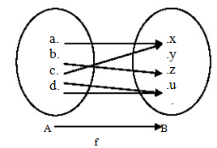 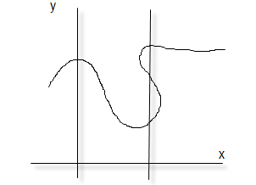

Contoh :

Suatu fungsi f memetakan x🡪y=x2+2x-3, Grafik fungsi f dimaksudkan adalah himpunan pasangan (x, y) pada bidang, sehingga (x,y) adalah pasangan terurut dalam f.

|  |  |  |  |  |  |  |  |
| --- | --- | --- | --- | --- | --- | --- | --- |
| x | -4 | -3 | -2 | -1 | 0 | 1 | 2 |
| f(x) | 5 | 0 | -3 | -4 | -3 | 0 | 5 |

Contoh :

Tentukan daerah hasil f untuk fungsi *f :* R 🡪 R dengan rumus f(x)= x2-2x-8, jika ditentukan daerah asal Da={xεR | -5≤x≤3}.

|  |  |  |  |  |  |  |  |  |  |
| --- | --- | --- | --- | --- | --- | --- | --- | --- | --- |
| x | -5 | -4 | -3 | -2 | -1 | 0 | 1 | 2 | 3 |
| f(x) | 27 | 16 | 7 | 0 | -5 | -8 | -9 | -8 | -5 |

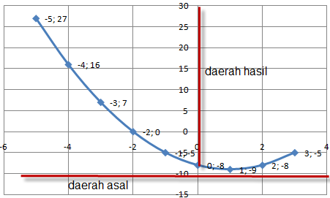

Contoh :

Tentukan daerah asal Df untuk fungsi

1. f(x)= $\frac{1}{x-2}$ b. f(x) = $\frac{1}{\sqrt{x^{2}+2x-3}}$
2. f(x) bernilai real jika penyebutnya ≠0. Hal dapat dipenuhi apabila x ≠ 2. Jadi daerah asal fungsi adalah Da= {xεR⎥ x ≠ 2 }
3. f(x) bernilai real jika penyebutnya ≠0. Nilai pembuat nol penyebut.

(x2+2x-3) ⇔ ( x + 1 )(x – 3 )

x = -1 atau x = 3

Jadi daerah asal fungsi adalah Da= {xεR⎥ x ≠ -1 dan x ≠ 3 }

**Sifat Fungsi**

Dengan memperhatikan bagaimana elemen-elemen pada masing-masing himpunan A dan B yang direlasikan dalam suatu fungsi, maka kita mengenal tiga sifat fungsi yakni sebagai berikut :

1. **Injectife( satu-satu)**

Misalkan fungsi f menyatakan A ke B maka fungsi f disebut suatu fungsi satu-satu (injektif), apabila setiap dua elemen yang berlainan di A akan dipetakan pada dua elemen yang berbeda di B. Selanjutnya secara singkat dapat dikatakan bahwa f:A→B adalah fungsi injektif apabila a ≠ a’ berakibat f(a) ≠ f(a’) atau ekuivalen, jika f(a) = f(a’) maka akibatnya a = a’.

Contoh:

1. Fungsi f pada R yang didefinisikan dengan f(x) = x2 bukan suatu fungsi satu-satu sebab f(-2) = f(2).
2. Fungsi f pada R yang didefinisikan dengan f(x) = 2x, merupakan fungsi satu-satu sebat setiap satu elemen A tepat dipasangkan dengan satu elemen B.
3. **Surjektif (Onto)**

Misalkan f adalah suatu fungsi yang memetakan A ke B maka Da dari fungsi f adalah himpunan bagian dari B, atau f(A) B. Apabila f(A) = B, yang berarti setiap elemen di B pasti merupakan peta dari sekurang-kurangnya satu elemen di A maka kita katakan f adalah suatu fungsi surjektif atau “f memetakan A Onto B”

Contoh:

1. Fungsi f: R→R yang didefinisikan dengan rumus f(x) = x2 bukan fungsi yang onto karena himpunan bilangan negatif tidak dimuat oleh hasil fungsi tersebut.
2. Misal A = {a, b, c, d} dan B = {x, y, z} dan fungsi f: A → B yang didefinisikan dengan diagram panah adalah suatu fungsi yang surjektif karena daerah hasil f adalah sama dengan kodomain dari f (himpunan B).

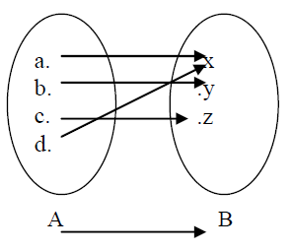

1. **Bijektif (Korespondensi Satu-satu)**

Suatu pemetaan f: A→B sedemikian rupa sehingga f merupakan fungsi yang injektif dan surjektif sekaligus, maka dikatakan “f adalah fungsi yang bijektif” atau “ A dan B berada dalam korespondensi satu-satu”.

Contoh :

1. Relasi dari himpunan A = {a, b, c} ke himpunan B = {p,q, r} yang didefinisikan sebagai diagram di dibawah adalah suatu fungsi yang bijektif.

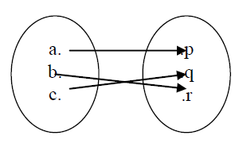

1. Fungsi f yang memasangkan setiap negara di dunia dengan ibu kota negaranegara di dunia adalah fungsi korespondensi satu-satu (fungsi bijektif), karena tidak ada satu kotapun yang menjadi ibu kota dua negara yang berlainan.

* **Jenis-jenis fungsi**

1. Fungsi Konstan

Fungsi konstan f disebut fungsi konstan jika untuk setiap x pada daerah asal berlaku f(x)=c, dengan c bilangan konstan.

Contoh :

Diketahui fungsi *f(x)* = 3

Tentukan :

1. *f(4)* dan *f(6)*

*Dari definisi fungsi f(4)=3 dan f(6)=3*

1. Daerah hasil

Daerah hasil Dh={3}

1. Grafik fungsi

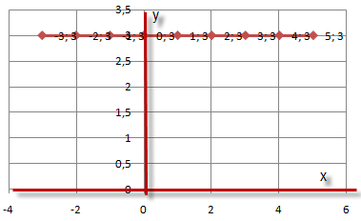

1. Fungsi Indentitas

Funsi f disebut fungsi indentitas jika untuk setiap x pada daerah asal berlaku *f(x)*=x. Fungsi indentitas umumnya disimbolkan dengan *I.*

Contoh :

Untuk fungsi indentitas *I(x)=*x, x ε R. Tentukan

1. I(1),I(3),I(5)

Dari definisi I , I(1)=1,I(3)=3,I(5)=5

1. Daerah hasil

Daerah hasil Df = R

1. Grafiknya

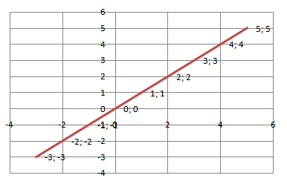

1. Fungsi Mutlak atau Fungsi Modulus

Fungsi mutlak atau modulus adalah fungsi yang memuat nilai mutlak. Nilai mutlak dari a dinotasikan |a|, dibaca mutlak a dan dedefinisikan sebagai :

a , untuk a ≥0

| a | =

-a , untuk a <0

Contoh :

Diketahui fungsi mutlak *f(x)* =|2x +1|. Tentukan

1. f(x) b. Grafik fungsi c. Daerah hasil
2. f(x)

2x + 1, untuk 2x+1 ≥0 2x + 1, untuk x ≥-1/2

f(x) = =

-(2x+1), untuk 2x+1 <0 -2x-1, untuk x<-1/2

|  |  |  |  |  |  |  |  |
| --- | --- | --- | --- | --- | --- | --- | --- |
| x | -2 | -1,5 | -1 | -0,5 | 0 | 0,5 | 1 |
| f(x) | 3 | 2 | 1 | 0 | 1 | 2 | 3 |

1. Grafik fungsi

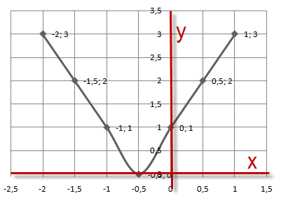

1. Daerah hasil

Dari grafik tampak daerah hasil Dh={y ε R | y≥ 0}

1. Fungsi Genap atau Fungsi Ganjil

Fungsi f dikatakan genap jika berlaku f(-x) = f(x). Fungsi dikatan fungsi ganjil jika berlaku f(-x)=-f(x). Jika f(-x) ≠ f(x) dan f(-x) ≠ -f(x), maka fungsi f dikatakan tak genap dan tak ganjil.

Contoh :

1. f(x) = x4 + x2 +3

f(-x) = (-x)4 + (-x)2 + 3 = x4 + x2 + 3 = f(x)

jadi f(x) fungsi genap

1. f(x) = x+5

f(-x) = -(x)+5= -x +5 ≠ f(x)

f(x) bukan fungsi genap dan fungsi ganjil.

* **Fungsi Linier dan Grafiknya**

Fungsi *f* disebut fungsi linier, jika *f* dapat dinyatakan sebagai *f(x)=ax+b*, untuk semua x dalam daerah asal, a dan b konstanta dimana a ≠ 0. Grafik fungsi linier berbentuk garis lurus dengan persamaan y = ax +b.

Contoh :

Diketahui fungsi f(x) = 2x +1. Tentukan

1. Grafik fungsi
2. Daerah hasil

Jawab :

1. Grafik fungsi linier

Grafik fungsi linier adalah sebuah garis lurus. Untuk menggambar grafik dapat dilakukan dengan cara mengambil titik potong fungsi dengan sumbu x dan sumbu y. Titik potong fungsi dengan sumbu x 🡪 y =0

f(x)=2x + 1 = 0 🡪 x= -1/2 ( -1/2,0)

Titik potong fungsi dengan sumbu y 🡪 x =0

f(x) = 2.0 + 1 🡪 y = 1 ( 0,1)

atau dapat juga dibuat dengan mensubtitusi beberapa nilai x ke fungsi :

|  |  |  |  |  |  |  |  |  |  |
| --- | --- | --- | --- | --- | --- | --- | --- | --- | --- |
| x | -2 | -1,5 | -1 | -0,5 | 0 | 0,5 | 1 | 1,5 | 2 |
| f(x) | -3 | -2 | -1 | 0 | 1 | 2 | 3 | 4 | 5 |

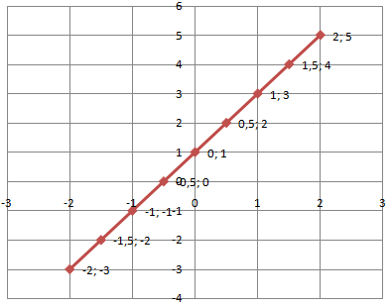

1. Daerah hasil

Dari grafik terlihat bahwa daerah hasil Dh = R

* **Soal**

1. Tentukan daerah hasil f untuk fungsi *f :* R 🡪 R dengan rumus f(x)= x2-2x-8, jika ditentukan daerah asal Da={xεR | -5≤x≤3}.
2. Tentukan daerah asal fungsi f(x) = $\frac{\left(x-1\right)}{\sqrt{x^{2}-3x-10}}$
3. Diketahui fungsi f(x) = 2x +1 ,g(x)= -2x+2 dan h(x)=2x-3. Tentukan grafik fungsi dalam satu gambar.

# Daftar Pustaka

1. Gleen Ledder. 2013, *Mathematical for the Life Sciences,* Springer.
2. Dra.Siti Marwiyanti dan Dra. Chafidzah.2006. Matematika untuk SMK kelas X semester genap.Swadaya Murni: Jakarta.
3. http://arimatematika .blogspot.com/